100 НОВЫХ ЛИЦ КАЗАХСТАНА: КУАТ АМИР, БИОТЕХНОЛОГ, НОВАТОР, ИЗОБРЕТАТЕЛЬ И ПРЕДПРИНИМАТЕЛЬ

САТТЫКОВ МИРАС ЖАНАЙДАРУЛЫ
АУЭС, электроэнергетика, 1 курс,
Руководитель: к.и.н. Кенжебеков К.К.

Вступление
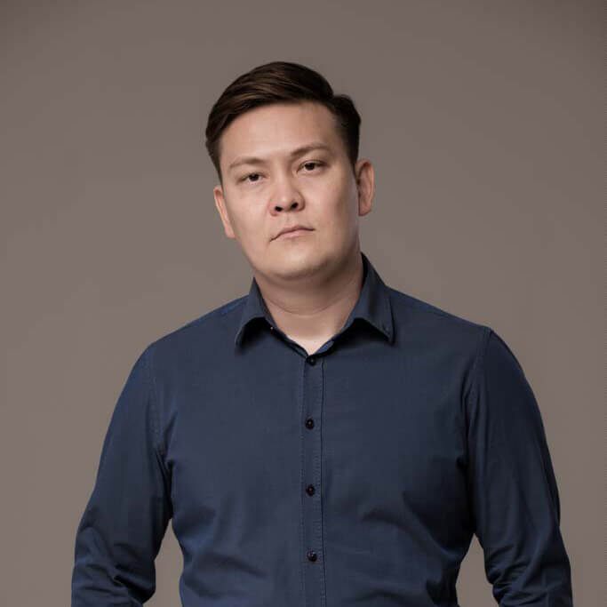
Хотел бы рассказать вам об моём брате Амир Куат. Начиная с 18 октября онлайн-голосование для участников второго (и финального) этапа проекта «100 новых лиц Казахстана» он принял участие на этот проект. Но сперва мне бы хотелось бы рассказать вам о нём:
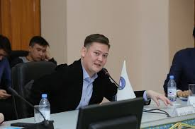
Начало карьеры
Научную деятельность Амир Куат начал в 14 лет, благодаря своему отцу. “В 15 я стал самым молодым ученым в Казахстане, зарегистрировавшим интеллектуальную собственность”. Начал изучения с биологического потенциала организма человека и воздействия на его гелиофизические факторов, сопоставляя их в ретроспективе с происшествиями. В результате исследований он выявил закономерности, при которых человек допускал фатальные ошибки, которые отразил в научной работе.

Основная деятельность

На сегодняшний день Амир Куат является автором системы управления рисками “БИОВ”, которая направлена на снижение смертности и травматизма на рабочем месте. Амир помогает тренерскому и медицинскому штабу Национальной олимпийской сборной, предоставляя расчеты биопотенциалов организма и рекомендации для каждого спортсмена. Совместно с Национальным центром нейрохирургии оказывает помощь больным эпилепсий рассчитывая закономерности эпилептических припадков, что помогает снизить негативное влияние недуга и улучшить качество жизни пациентов.
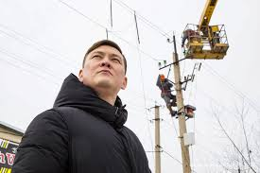
Система управления рисками “БИОВ” нашла свое применение в таких организациях, как “МАК”, “KEGOC”, “ERG”,“ТНК-ВР”, Главное Управление по надзору за безопасностью полетов Министерства обороны Республики Казахстан, Федерация Таэквондо Республики Казахстан. “БИОВ” помогла принести в копилку сборной страны бронзовую медаль на Олимпиаде в Пекине. Так же расчеты и рекомендации, согласно которым строилась, стратегия спортсменов помогла улучшить результаты, и совместно с налаженной работой тренерского штаба помогла впервые занять 12 место в общекомандном медальном зачете среди 204 стран участниц.
Амир Куат- автор множеств публикаций и статей в области безопасности полетов, человеческого фактора, неотложной хирургии и неотложных состояний в медицине. Более того он разработал и получил патенты на новые технологии и электротехнические средства такие как: единственный в мире сухой модульный трансформатор наружной установки и экологически чистой мобильной автомойки, для которой требуется всего 4 литра воды для мытья автомобиля е образуя сточных вод. А также Амир свободно владеет игрой на шести инструментах, пишет стихи и музыку.
Исследовал более 1,2 млн причин смертей в Республике Казахстан за период 2008–2016 гг. с целью повышения эффективности авторской системы, по результатам которого минимальная эффективность составила 43%, максимальная 87,5%. В результате изучения 1,2 млн смертей в Республике Казахстан с 2008 по 2016 годы были получены отличные результаты, которые были направлены на улучшение и повышение эффективности системы, которая в дальнейшем была использована в авторской системе безопасности «БИОВ».

Волонтерство

В дни чрезвычайного положения Амир занимался не только волонтерством, но и проводил информационно-просветительскую работу для того, чтобы казахстанцы понимали серьезную опасность COVID-19.
Волонтерская деятельность Амира была высоко оценена государством. Амир стал обладателем награды «Халық алғысы» за вклад в борьбу с COVID-19.

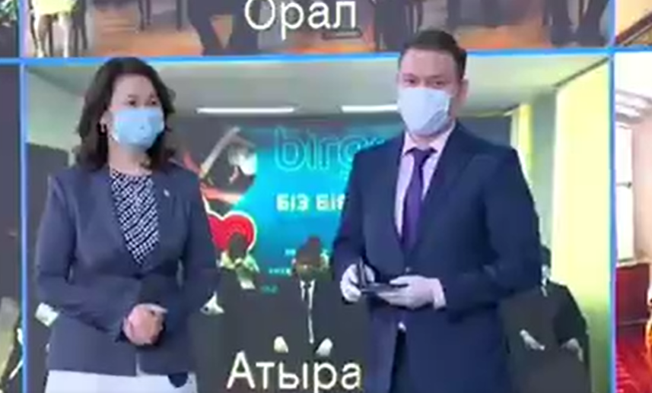
Награждение медали «Халық алғысы» 2020г.
Борьба с коронавирусом
“В марте, в первые дни введения ЧП, мною было принято решение проводить дезинфекцию транспортных средств, с целью обеспечения биологической безопасности передвижения населения, т.к. я являюсь лидером ЦУР 3 (я не имел морального права сидеть сложа руки), и параллельно проводить информационно-просветительскую работу, чтобы народ понимал всю серьезную опасность COVID-19, что бы не получилась та вспышка, которая была у нас в июне-июле. Как показывают рекомендации ВОЗ, при воздействии температурой более 71С убивает полностью COVID-19.

Источники:
1) [20-21 стр] «ҚАЗАҚСТАНДАҒЫ 100 ЖАҢА ЕСІМ» II КЕЗЕҢІ
2) https://hubspeakers.ru/bio/kuat
3) https://toppress.kz/article/v-15-ya-stal-samim-molodim-uchenim-kazahstana-amir-kuat
4) https://www.zharar.com/xfsearch/%D0%90%D0%BC%D0%B8%D1%80%20%D0%9A%D1%83%D0%B0%D1%82%20%D0%B1%D0%B8%D0%BE%D0%B3%D1%80%D0%B0%D1%84%D0%B8%D1%8F%20%20%D0%BE%D0%BC%D0%B8%D1%80%D0%B1%D0%B0%D1%8F%D0%BD%D1%8B%20%D0%B0%D0%BA%D0%BF%D0%B0%D1%80%D0%B0%D1%82%20%D0%BC%D0%B0%D0%BB%D0%B8%D0%BC%D0%B5%D1%82/
Видеоматериалы:

